V

[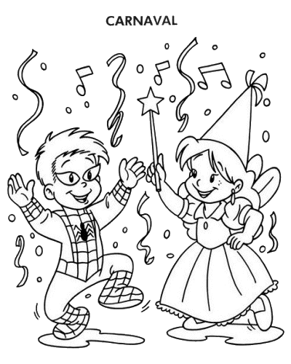](https://www.google.com/url?sa=i&rct=j&q=&esrc=s&source=images&cd=&ved=0ahUKEwjTg_6YufnRAhVBWRQKHWf-APQQjRwIBw&url=https://www.pinterest.com/pin/515099276111487904/&psig=AFQjCNG0Yb_AQaT3DtuKChvQm7xZRP2YNw&ust=1486400683128855)

**„Vítejte** **ve světě barev, tance a hýření – je tu karneval!“**

Tato velká lidová slavnost souvisí s oslavou konce zimy.

Právě tu měly zahánět různé až strašidelné masky a rámus,

který je vždy doprovázel.

Týdenní plán: ___________________

**ČJ** – Uč: str.82/ cv.7 + str.86/ cv.2

**M** – PL: Škrtni šípy, které nezasáhnou cíl. Poznáš je podle

zbytku při dělení.

**ČT** – Do čtenářského doupěte si přines rozečtenou knihu!